试验五 无状态会话EJB
【开发语言及实现平台或实验环境】
Windows 2000(sp2) 或Windows XP 操作系统，需要的软件有:Eclipse 3.0.1,JBoss 3.08,Lomboz 3.0.1 JDK 1.4.1
【实验目的】
- 熟悉无状态会话EJB 开发步骤
- 进一步熟悉Eclipse 开发环境
【实验要求】
要求学生能够熟悉无状态会话EJB 开发
【实验原理】
无状态会话EJB，通过Servlet 可以和客户端进行交互。
【实验步骤】
- 创建一个j2EE工程，工程名称EJBLearn,（如果已经有工程的话，直接跳到步骤4)
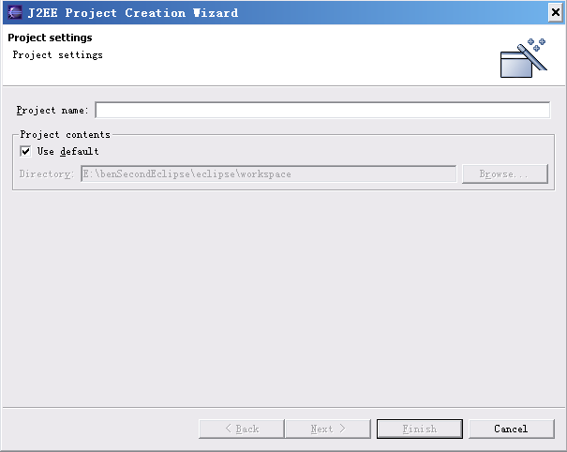
- 向工程里添加jboss-j2ee.jar
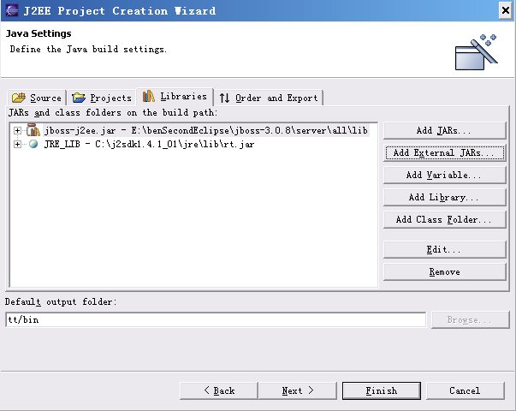
- 向工程中增加一个名称为ejb1的EJB 模块
新加入的lib
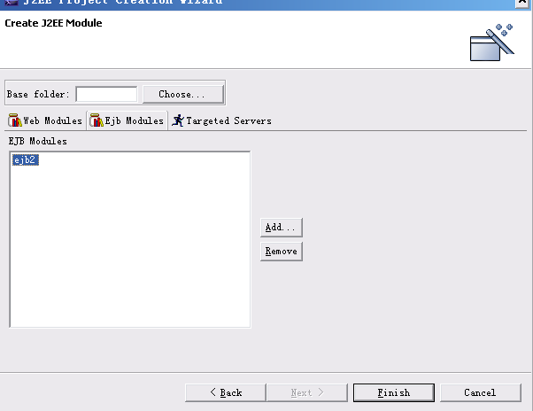
加入ejb模块和服务器的按钮

- 生成会话EJB:package Explore 中先选择src目录，File—New—ejb Create Wizard如图所示。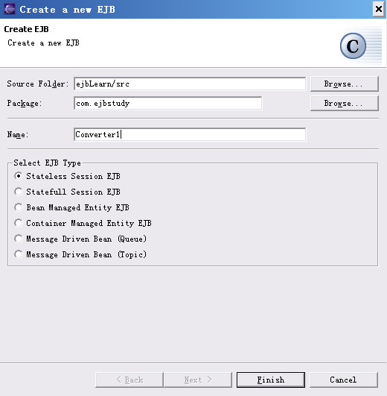
- 实现EJB 类（相关代码，参考试验材料）
- 将实现的ejb1添加到指定的EJB模块中后，并生成接口文件。
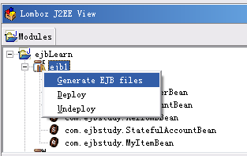
- 部署EJB 选择Deploy 将 EJB模块部署到服务器上。
- 使用给定的JavaServlet 对
【实验材料】
/*
* Generated by XDoclet - Do not edit!
*/
package com.ejbstudy;

/**
* Remote interface for Converter.
* @lomboz generated
*/
public interface Converter
extends javax.ejb.EJBObject
{

public java.lang.String toLowerCase( java.lang.String s )
throws java.rmi.RemoteException;

public java.lang.String toUpperCase( java.lang.String s )
throws java.rmi.RemoteException;

}

